ЛИСИЦА И ГАВРАН
вежбања
Подвуци тачне тврдње. Прича „Лисица и гавран“ је: дуга кратка
Њени ликови су: људи животиње
У њој се животиње понашају: природно као људи
Ова прича: нема поуку има поуку
Ова прича је: бајка басна
Користећи оно што си подвукао, напиши шта је басна:
__________________________________________________________________________________________
ОДГОВОРИ НА ПИТАЊА:

1. Какав је гавран на почетку приче, док на грани чврсто држи сир у кљуну?
а) уображен б) опрезан в) себичан
2. Да дође до плена, лисица се у овој басни послужила:
а) својом физичком надмоћи б) својим лукавством в) својом умиљатошћу
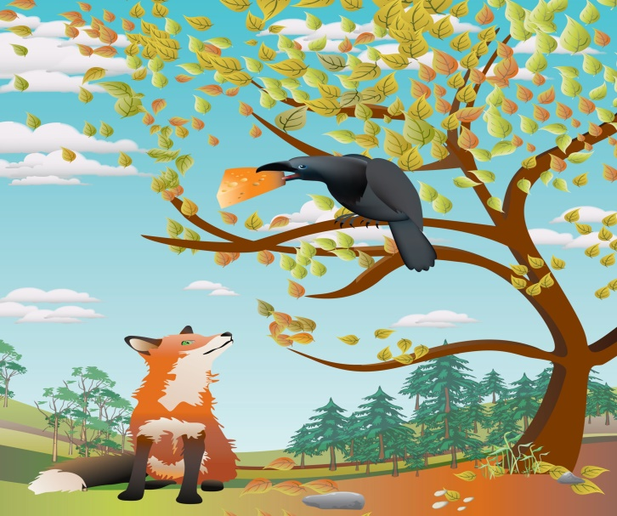
3. Лисица хвали гаврана. Које су њене намере?
а) Да му искаже дивљење.
б) Да му замери што не зна да пева.
в) Да му узме сир.
4. За ову басну се може везати пословица:
а) Лепа реч гвоздена врата отвара.
б) Ко другоме јаму копа, сам у њу упада.
в) Ко лако верује, лако се и превари.
5. Који лик у басни је извукао поуку? ________________________________________________________
6. Напиши својим речима поуку басне „Лисица и гавран“?
_________________________________________________________________________________________

